Payeer для CMS Amiro

Распакуйте архив Payeer (Amiro).rar - выбрать команду извлечь в текущую папку
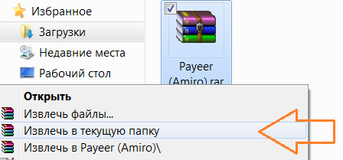
После распаковки архива, зайдите в FTP программу и подключитесь к своему домену
В правой панели FTP редактора откройте содержимое папки Payeer (Amiro) и скопируйте содержимое в корень вашего домена. Для этого нужно выделить все файлы и перетащить их в свободное место доменного пространства (если потребуется перезаписать файлы, то согласитесь с перезаписью)
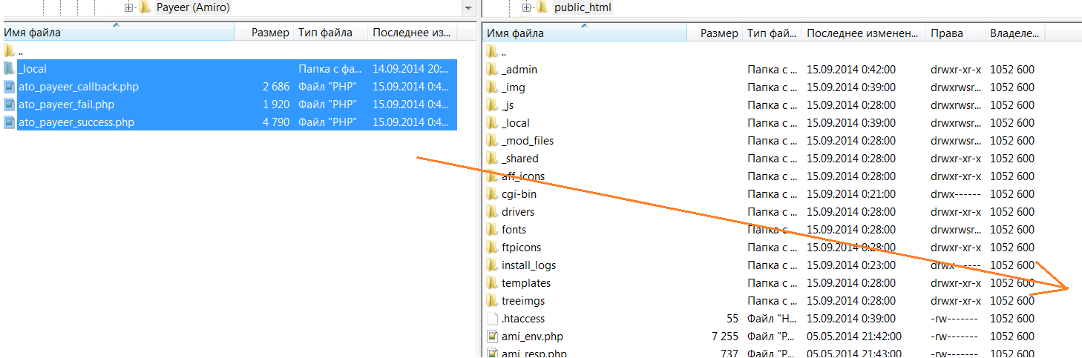
После этого зайдите в панель администратора CMS Amiro и в главном меню зайдите в раздел Сервис->Драйверы платежных систем
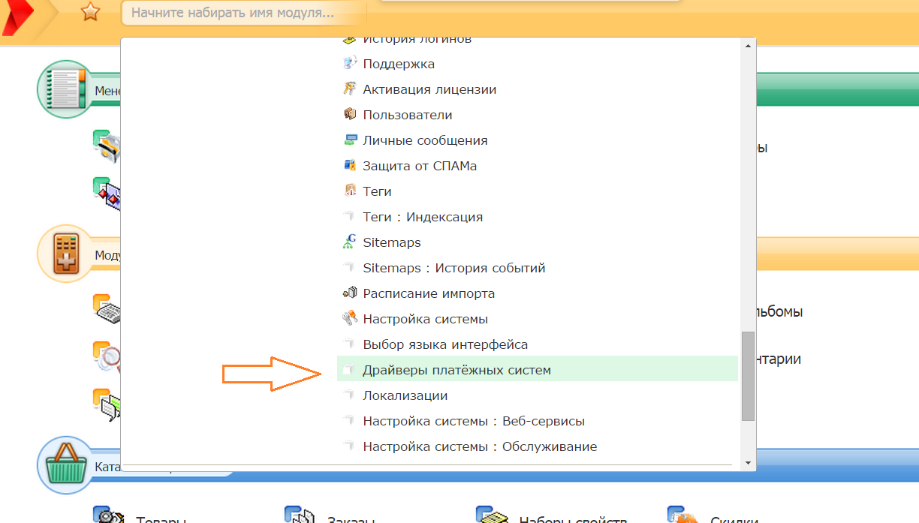
Если платежный драйвер Payeer не появился в списке драйверов, то нажмите “Обновить список драйверов”
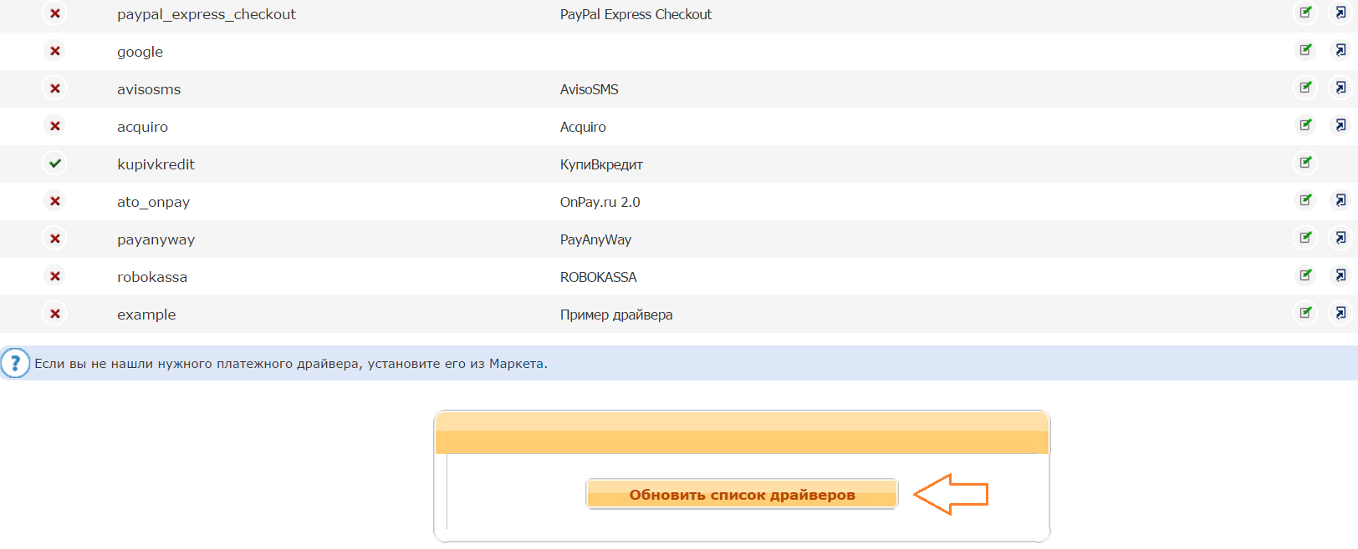
После этого в списке должен появиться драйвер Payeer. Откройте настройки драйвера
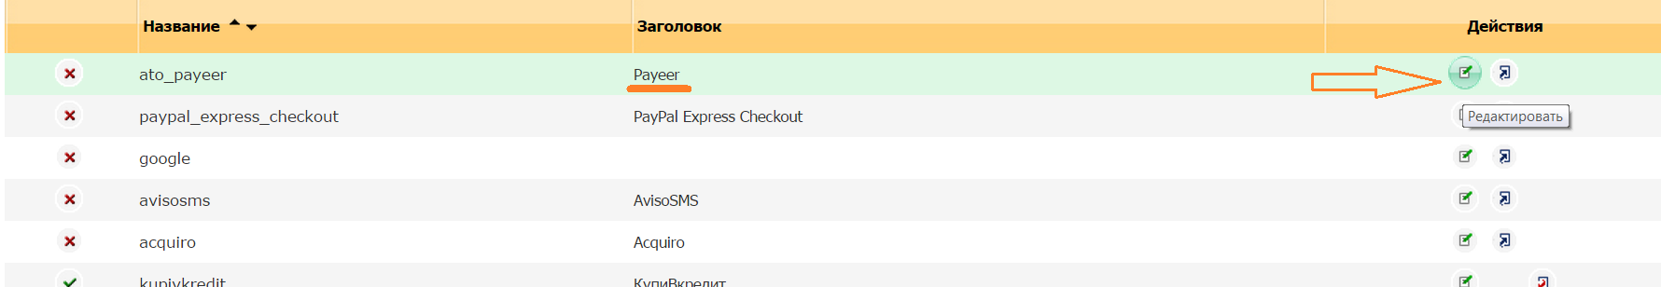
В появившемся окне редактирования введите все необходимые параметры
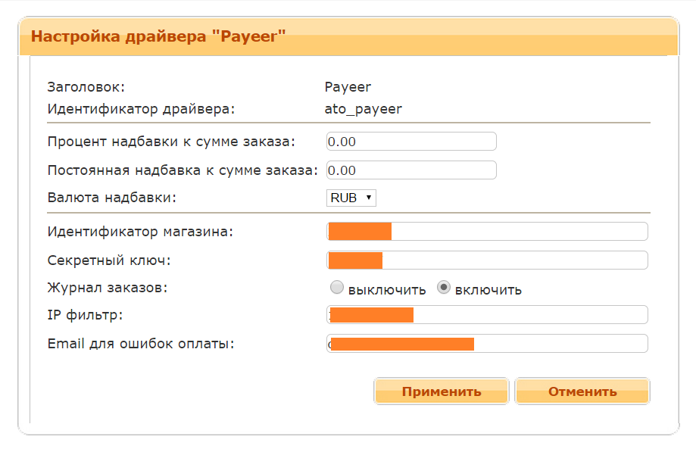

Обязательно заполните поля:
Идентификатор магазина - id вашего магазина в системе Payeer.com (можно узнать в личном кабинете)
Секретный ключ – секретный ключ вашего магазина, также выдается вам при регистрации в системе,
Если включить Журнал заказов, то будет записана основная информация по ордерам в файл payeer.log, который будет находиться в корне сайта,
Вы можете указать список всех доверенных ip-адресов серверов через запятую. Также вы можете указать маску вместо ip-адреса. Если поле остается пустым, то проверка по доверенным ip-адресам не осуществляется.
Например:
192.168.71.87, 192.165.83.17, 192.178.34.15
Или 192.*.71.87, 192.165.83.*, 192.*.34.15
Или *.*.*.* - доступны все ip-адреса

Укажите email на который будет присылаться уведомления в случае ошибки платежа. В письме будет указана причина и основная информация о платеже.
Затем, укажите URL адреса в “аккаунте Payeer -> мой магазин”
(https://payeer.com/account/) нажмите на значок изменить
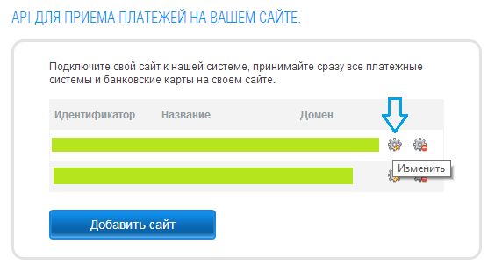
И измените соответствующие поля

Status URL http:// *****/ato_payeer_callback.php
Success URL http:// *****/ato_payeer_success.php
Fail URL http:// *****/ato_payeer_fail.php
Где ***** - это ваш домен
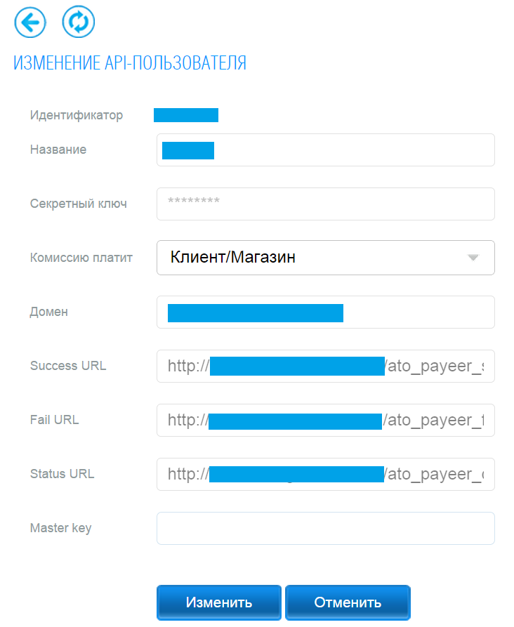
После – введите Master Key и нажмите “Изменить”.
Модуль Payeer для CMS Amiro настроен.

